Лов рыбы на дорожку
Дорожка – способ лова рыбы, при котором приманка или наживка буксируется с использованием судов, в том числе с двигателями.
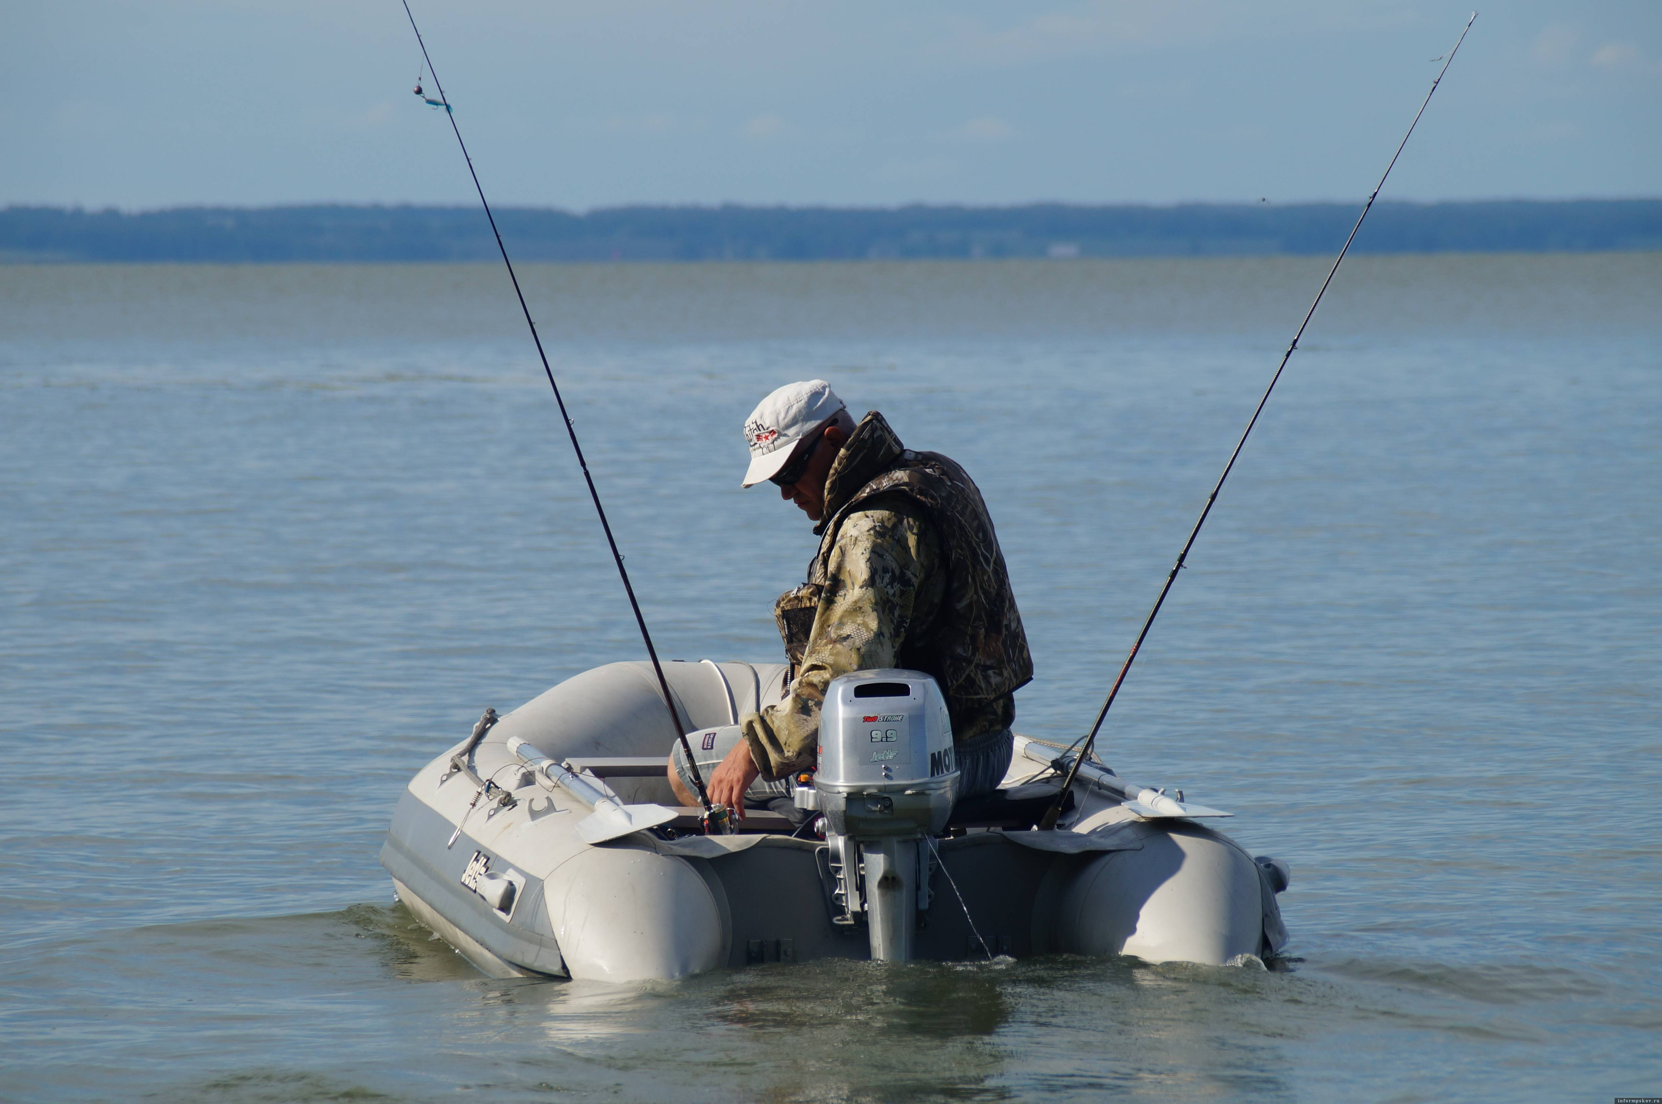
Согласно Правил ведения рыболовного хозяйства и рыболовства право на бесплатное любительское рыболовство способом лова рыбы на дорожку с судов с двигателями, в фонде запаса рыболовных угодий, перечень которых утвержден Решением Витебского областного исполнительного комитета от 31.05.2023 года №298 «ПЕРЕЧЕНЬ водоемов где разрешен лов рыбы на дорожку с судов с двигателями и (или) подводная охота», имеют рыболовы, являющиеся членами республиканского государственно-общественного объединения «Белорусское общество охотников и рыболовов».
В фонде рыболовных угодий, предоставленных в аренду (пользование) для ведения рыболовного хозяйства в светлое время суток, арендаторами может быть организовано платное любительское рыболовство способом лова рыбы на дорожку с судов с двигателями. По вопросам организации данного вида любительского рыболовства следует обращаться непосредственно к арендаторам рыболовных угодий.

При ловле рыбы на дорожку с судов с двигателями разрешается использование одной приманки или наживки на одного рыболова.
Информация о Перечне рыболовных угодий, на которых лов рыбы на дорожку разрешен, размещена на сайте Лепельского РИК: Лепельский район https://lepel.vitebsk-region.gov.by/special/ru/ohrana-mira/view/vodoemy-gde-razreshen-lov-ryby-na-dorozhku-s-sudov-s-dvigateljami-i-podvodnaja-oxota-26082/ и Чашникского РИК: Чашникский район https://chashniki.vitebsk-region.gov.by/ru/ohrana-mira/
Лепельская МРИ напоминает, что за нарушение требований Правил ведения рыболовного хозяйства и рыболовства предусмотрена административная ответственность.

